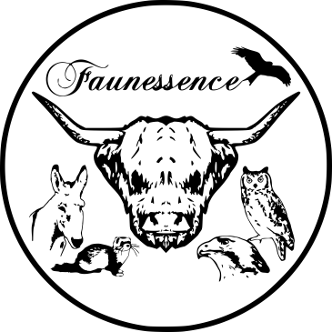 | Formulaire de parrainage

Choisissez votre parrainage

« Donateur » 25€  - Votre nom sera repris sur notre site internet auprès de celui de votre filleul  - Vous recevez un stylo-bille en bambou | « Bienfaiteur » 50€  - Votre nom sera repris sur notre site internet auprès de celui de votre filleul  - Vous recevez un stylo-bille en bambou, ainsi qu’un sac fourre-tout en coton | « Protecteur » 100€  - Votre nom sera repris sur notre site internet auprès de celui de votre filleul  - Votre nom sera repris sur notre tableau des « protecteurs » exposé à l’accueil  - Vous recevez un stylo-bille en bambou, ainsi qu'un sac fourre-tout en coton  - Vous serez invitez à notre rencontre annuelle des parrains et marraines. Autour d’un verre de l’amitié, vous pourrez rencontrer les autres parrains et marraines et bien sûr votre filleul.  - Lors de notre fête annuelle des parrains et marraines, vous pourrez assister au vol libre de nos rapaces et y participer activement.

Mme / Melle / Mr

Nom : ___________________________________ Prénom : __________________________

Adresse : ____________________________________________________________________

Code Postal : ___________________ Localité : ___________________________

Tél : _____________________________

E-mail : ___________________________

Animal parrainé : ___________________________

Je deviens parrain ou marraine « _______________________________ » en versant la somme de
____________ Euro par virement bancaire sur le compte BE06 7512 1148 7322 avec en communication
« Parrainage – nom, prénom – animal parrainé».

Date :
Signature :

Formulaire à nous retourner :
- soit par courrier : Faunessence asbl
206, chemin de Chièvres
7860 Lessines
- soit par mail : info@faunessence.be
_____________________________________________________________________________
 | Faunessence a.s.b.l.  Chemin de Chièvres 206  7860 Lessines | E-mail : info@faunessence.be  Site web : www.faunessence.be  N° entreprise : 0559.895.084.  Iban : BE06 7512 1148 7322  Bic : AXABBE22

